
ООО «Мастер-Электро»
620088, г. Екатеринбург, ул.Кировградская, д.23, оф.1
тел/факс: (343) 290-72-06, 290-72-26
www.ms-el.com , e-mail: td@ms-ele.com
ИНН: 6673148139 КПП: 667301001

Р/с 40702810610000045955, к/с 30101810100000000854
в ОАО Банк «Северная Казна» г.Екатеринбург БИК: 046551854

№ | Варианты планировок
1 | □  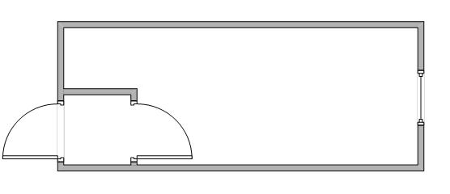 | □  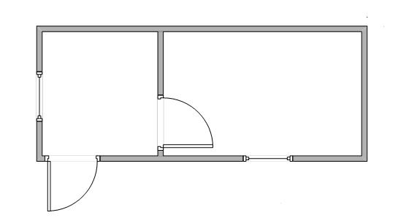 | □  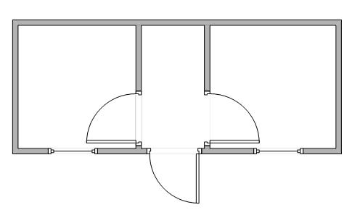 | □  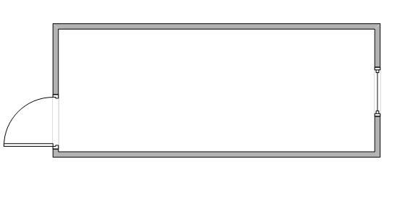
2 | □  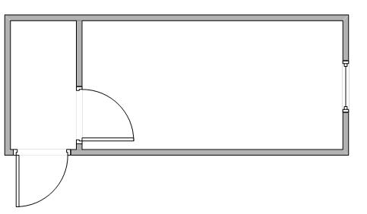 | □  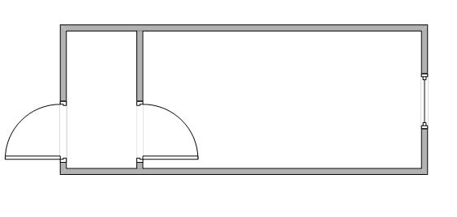 | □  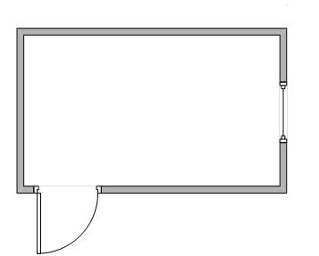 | Здесь вы можете нарисовать свой вариант планировки.
3 | Длина | - 4м  - 5м  - 6м  - 7м  - 8м  - 9м  - 10м  - 11м  - 12м
3 | Окна | □ Окна деревянные (двойное остекление) 0,9х0,8м.  □ Окна пластиковые, (поворотно-откидное) 0,9х0,8м.  □ Решётки на окна  □ Металлические ставни на окна  дополнения__________________________________________
4 | Наружные двери | □ Металлическая утепленная с замком  □ Деревянная (стандарт) ДГ 21-9, обшитая оцинкованным листом металла  дополнения__________________________________________
5 | Внутренняя отделка | □ Внутренняя отделка панелями МДФ  □ Хвойной вагонкой  □ ЦСП  □ Оргалитом  □ ПВХ (цвет белый)  дополнения__________________________________________
6 | Стены | □ Утепление ______ мм. (50, 80, 100 мм)  □ Снаружи проф.лист, окрашенный по RAL__________  дополнения__________________________________________
7 | Полы | □ Комплектация металлическим дном (замена обрезной доски)  □ Настил линолеума  дополнения__________________________________________
8 | Разное | □ Электропроводка в кабель-канале, светильники, выключатель, розетки(комплект)  □ Электронагреватель 1,5кВт (конвектор) _______ шт.  □ Нары (эконом класс, деревянные) _______ шт.  □ Кровати металлические (металлическая основа, без матрасов) _______ шт.  дополнения__________________________________________
9 | Общие дополнения  (здесь Вы можете указать необходимый адрес и время доставки, возможность разгрузки) | ________________________________________________________________________________________________________________________________________________________________________________________________________________________________________________________________________________________________________________________________________________________________________
Реквизиты: (необходимы для выставления счёта, в случае если приобретение контейнера происходит по безналичному расчёту)

Контактное лицо: ________________ тел/факс__________________________________

